Муниципальное дошкольное образовательное учреждение
«ЦРР детский сад №182»
города Магнитогорска

Конспект
непосредственной образовательной деятельности по художественно эстетическому развитию (рисование)
на тему: «Расчески для кукол»

город Магнитогорск
2023 год
Конспект ННОД по художественно эстетическому развитию (рисование)
Тема: «Расчески для кукол»
Возраст детей: младшая группа
Провела: воспитатель МДОУ «ЦРР д/с №182» Оганян Н.Г.
Программное содержание:
- учить рисовать зубчики расчески ритмичным проведением коротких вертикальных линий на близком расстоянии одна от другой, закрепить детей с синий цвет.
- развивать умение правильно держать карандаш, мелкую моторику кистей рук.
- воспитывать желание быть опрятным, самостоятельность.
Словарная работа: расчёска, зубчики расчёски.
Оборудование: магнитная доска.
Демонстрационный материал: кукла, расчёска, образец,
Раздаточный материал: на каждого ребенка 1/2 альбомного листа с изображением контура расчески без зубчиков, синие карандаши.
Предварительная работа: с/и «Парикмахерская».
Методы: наглядный, словесный, практический.
Приём: вопросы, использование художественной литературы, пошаговый показ способа рисования, объяснение, рисование коротких вертикальных линий, подведение итога.

Ход занятия

Дети сидят полукругом на ковре.
Воспитатель: Ребята, сегодня к нам в гости пришла кукла Катя. Посмотрите, какая она грустная и лохматая. Узнаем, что случилось?
Воспитатель: Куклу Катю пригласили на праздник. Она хотела сделать себе красивую прическу, но у нее сломалась расческа. И она теперь не знает, как ей быть. Как можно помочь Кате (ответы детей).
Воспитатель: Посмотрите, у меня есть много расчесок, но они тоже все без зубчиков. Что мы можем сделать? (Нарисовать).
Совместная деятельность
Посмотрите, как мы будем рисовать зубчики. Веду прямую линию сверху вниз. Еще одну линию. Надо нарисовать много зубчиков, чтобы расческа хорошо расчесывала волосы. Посмотрите, какая красивая расческа у меня получилась. Вы хотите нарисовать такую же расческу для куклы?
Прежде чем нарисуем, давайте с Катей сделаем физминутку:
В понедельник я купался, (Изображаем плавание.)
А во вторник – рисовал. (Изображаем рисование.)
В среду долго умывался, (Умываемся.)
А в четверг в футбол играл. (Бег на месте.)
В пятницу я прыгал, бегал, (Прыгаем.)
Очень долго танцевал. (Кружимся на месте.)
А в субботу, воскресенье (Хлопки в ладоши.)
Целый день я отдыхал. (Дети садятся на корточки, руки под щёку – засыпают.)
Воспитатель приглашает детей сесть за столы.
Показ: Левой рукой придерживаем листочек, в правой руке держим карандаш тремя пальцами и проводим прямые вертикальные линии. У вас на листах уже есть ручки для ваших расчесок. Нарисуйте зубчики для ваших красивых расчесок.
Самостоятельная работа детей
Итог: Ребята, у вас замечательные расчески получились.
Я волшебная расческа,
Я дружу с любой прической,
Все мне, братцы, по плечу,
Я украсить вас хочу.
Если волосы опрятны,
Всем вокруг вы так приятны,
Все любуются на вас,
Отвести не могут глаз.
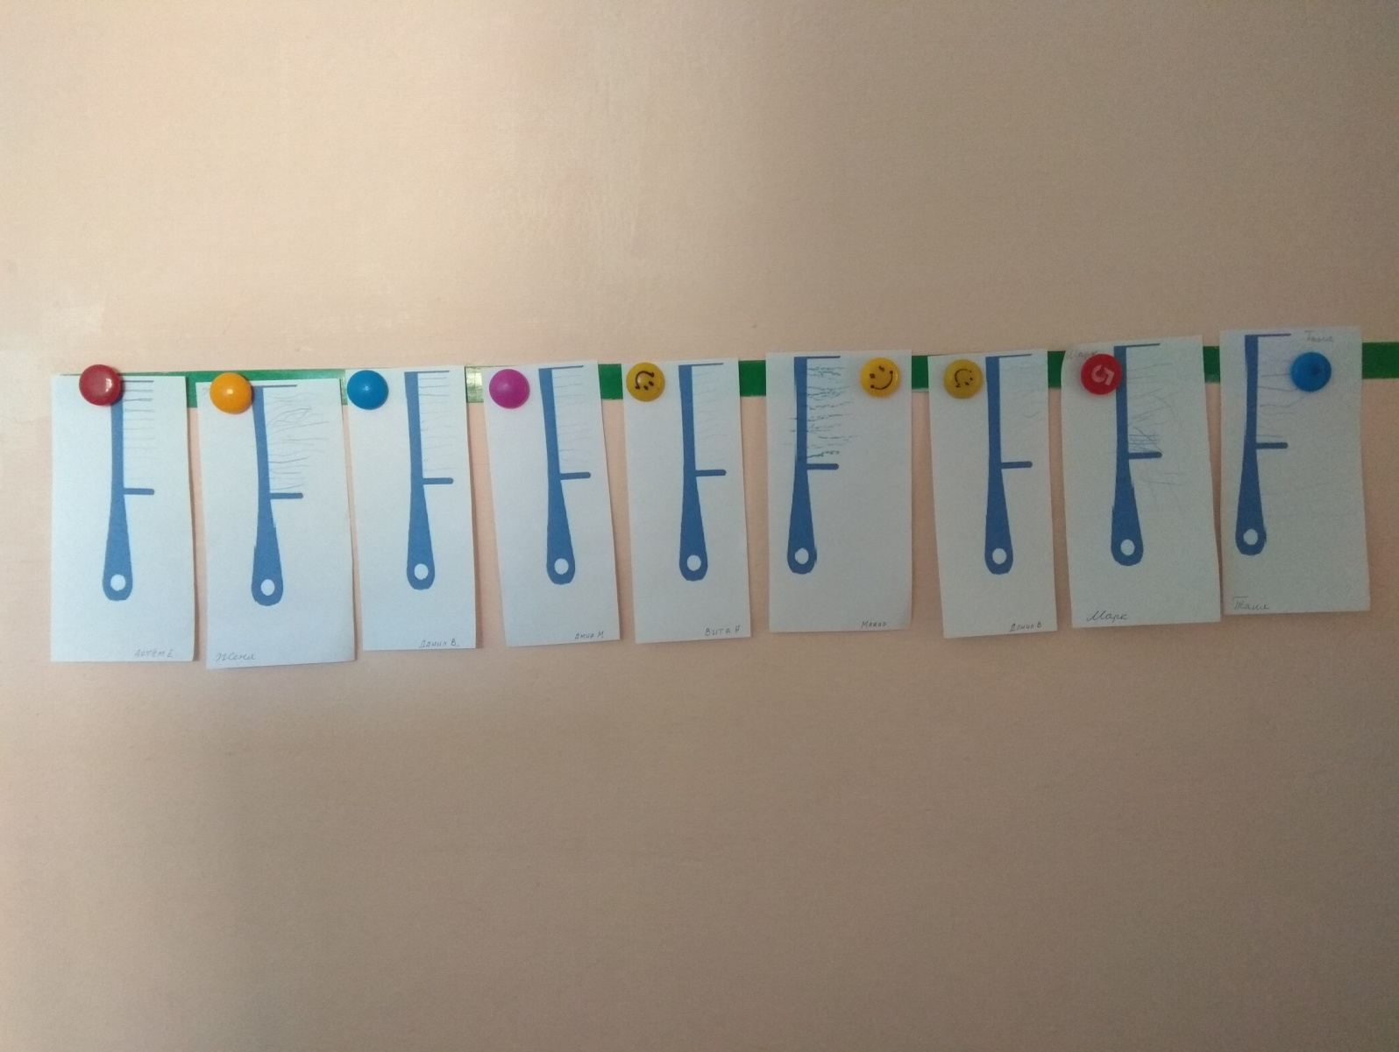
Подарите Кате расчески.
Кукла: Спасибо вам ребята за красивые расчески. До свидания!

